LABORATORIYA ISHI 12
Mavzu: DOM orqali elementlarni qo‘shish va
o‘zgartirish
1. Ishning maqsadi
Ushbu laboratoriya ishining maqsadi — JavaScript orqali DOM (Document Object Model) bilan ishlashni nazariy jihatdan o‘rganish, web-sahifadagi elementlarni yaratish, qo‘shish va o‘zgartirish tamoyillarini tushunishdir.
DOM tushunchasini va uning web-ilovalardagi rolini anglaydi;
JavaScript orqali sahifadagi elementlar bilan interaktiv ishlash imkoniyatini tushunadi;
Element yaratish, ularni qo‘shish va mavjud elementlarni o‘zgartirish tamoyillarini biladi;
Web-ilovalarda dinamik kontent yaratish va boshqarish konseptsiyasini o‘zlashtiradi.
2. Nazariy qism
2.1 DOM tushunchasi
DOM (Document Object Model) — bu web-sahifani obyektlar daraxti (tree) shaklida ifodalash modelidir. DOM sahifadagi har bir HTML elementi obyekt sifatida ko‘riladi va JavaScript yordamida unga murojaat qilish, o‘zgartirish yoki yangi element qo‘shish mumkin.
DOM yordamida:
Elementlarning matnini o‘zgartirish;
Yangi elementlar yaratish va sahifaga qo‘shish;
Mavjud elementlarni olib tashlash yoki ularning atributlarini o‘zgartirish mumkin.
2.2 Elementlarni tanlash
DOM bilan ishlash uchun avval sahifadagi elementlarni tanlash zarur. Buning uchun asosiy metodlar:
document.getElementById("id") – ID orqali elementni tanlaydi;
document.getElementsByClassName("class") – class nomi orqali;
document.getElementsByTagName("tag") – tag nomi orqali;
document.querySelector() va document.querySelectorAll() – CSS selektorlar orqali.
Element tanlanganidan so‘ng, unga matn, atribut yoki boshqa elementlarni qo‘shish mumkin.
2.3 Yangi element yaratish
DOM orqali yangi element yaratish jarayoni quyidagi bosqichlardan iborat:
document.createElement("tag") yordamida yangi element yaratiladi;
element.textContent yoki element.innerHTML yordamida matn qo‘shiladi;
element.setAttribute() yordamida atributlar belgilanadi;
parent.appendChild(element) yoki parent.insertBefore(element, reference) orqali sahifaga qo‘shiladi.
2.4 Mavjud elementlarni o‘zgartirish
Mavjud elementlar bilan ishlash quyidagi imkoniyatlarni beradi:
Matnni o‘zgartirish: element.textContent yoki element.innerHTML;
Atributlarni o‘zgartirish: element.setAttribute() yoki element.className yordamida;
Elementni olib tashlash: parent.removeChild(element);
CSS uslubini o‘zgartirish: element.style.property = value.
2.5 DOM manipulyatsiyasining afzalliklari
Web-sahifalar dinamik va interaktiv bo‘ladi;
Foydalanuvchi harakatlariga mos kontent yaratish mumkin;
Sahifa elementlarini tez va samarali boshqarish imkoniyati mavjud;
Kodni modul va boshqarilishi oson qilib tuzish mumkin.
2.6 Xavfsizlik va ehtiyot choralari
DOM manipulyatsiyasi orqali foydalanuvchi tomonidan kiritilgan ma’lumotlar xavfli bo‘lishi mumkin (XSS hujumlari);
InnerHTML ishlatilganda tashqi kodlarni sanitizatsiya qilish zarur;
DOM bilan ishlashda server-side tekshiruv bilan birgalikda xavfsizlikni ta’minlash muhimdir.
AMALIY QISM:
<!DOCTYPE html>
<html lang="uz">
<head>
<meta charset="UTF-8">
<title>Avia Kassa – DOM Interaktiv</title>
<style>
body{
margin:0;
font-family:Arial, sans-serif;
background:linear-gradient(-45deg,#e3f2fd,#fce4ec,#e8f5e9,#fffde7);
background-size:400% 400%;
animation:bgMove 15s infinite alternate;
}
@keyframes bgMove{
0%{background-position:0% 50%}
100%{background-position:100% 50%}
}
header{
background:#1976d2;
color:white;
padding:20px;
text-align:center;
font-size:20px;
}
.tickets{
display:flex;
justify-content:center;
flex-wrap:wrap;
gap:20px;
padding:30px;
}
.ticket{
width:220px;
background:white;
border-radius:12px;
box-shadow:0 4px 15px rgba(0,0,0,.2);
cursor:pointer;
transition: transform 0.3s, box-shadow 0.3s, background-color 0.3s;
text-align:center;
padding:15px;
animation:ticketUp 0.8s ease forwards;
}
.ticket:hover{
transform:scale(1.05);
box-shadow:0 10px 25px rgba(0,0,0,.3);
}
.ticket h3{
margin:10px 0 5px 0;
color:#0d47a1;
}
.ticket p{
font-size:14px;
color:#555;
}
@keyframes ticketUp{
from{transform:translateY(40px);opacity:0}
to{transform:translateY(0);opacity:1}
}
#output{
text-align:center;
margin-top:20px;
font-size:16px;
padding:10px;
transition: opacity 0.5s, color 0.5s;
opacity:1;
display:flex;
justify-content:center;
gap:15px;
flex-wrap:wrap;
}
#output .selected-ticket{
width:200px;
border:2px solid #0d47a1;
border-radius:10px;
background:white;
padding:10px;
text-align:center;
box-shadow:0 4px 10px rgba(0,0,0,.2);
}
#output .selected-ticket p{
font-size:14px;
color:#555;
}
</style>
</head>
<body>
<header>
✈️ Avia Kassa – JavaScript: DOM orqali element qo‘shish va o‘zgartirish
</header>
<section class="tickets" id="tickets-section">
<!-- Chipta kartalari JS orqali qo‘shiladi -->
</section>
<div id="output">
<!-- Tanlangan chipta shu yerda paydo bo‘ladi -->
</div>
<script>
// Chipta ma’lumotlari
let tickets = [
{from:"Toshkent", to:"Moskva", date:"25/12/2025", price:250},
{from:"Toshkent", to:"Istanbul", date:"26/12/2025", price:180},
{from:"Toshkent", to:"Dubay", date:"27/12/2025", price:300}
];
let ticketsSection = document.getElementById("tickets-section");
let outputDiv = document.getElementById("output");
// DOM orqali har bir chipta kartasini yaratish
tickets.forEach(function(ticket, index){
let ticketDiv = document.createElement("div");
ticketDiv.classList.add("ticket");
let h3 = document.createElement("h3");
h3.textContent = `${ticket.from} → ${ticket.to}`;
let p = document.createElement("p");
p.textContent = `Sanasi: ${ticket.date} | Narx: ${ticket.price}$`;
ticketDiv.appendChild(h3);
ticketDiv.appendChild(p);
// Click event – tanlangan chipta output div ga qo‘shiladi
ticketDiv.addEventListener("click", function(){
let selectedTicket = document.createElement("div");
selectedTicket.classList.add("selected-ticket");
let selTitle = document.createElement("h4");
selTitle.textContent = `${ticket.from} → ${ticket.to}`;
let selInfo = document.createElement("p");
selInfo.textContent = `Sanasi: ${ticket.date} | Narxi: ${ticket.price}$`;
selectedTicket.appendChild(selTitle);
selectedTicket.appendChild(selInfo);
// Output div ga fade-in effekt bilan qo‘shish
selectedTicket.style.opacity = 0;
outputDiv.appendChild(selectedTicket);
setTimeout(() => {
selectedTicket.style.opacity = 1;
}, 100);
});
ticketsSection.appendChild(ticketDiv);
});
</script>
</body>
</html>
Natija:
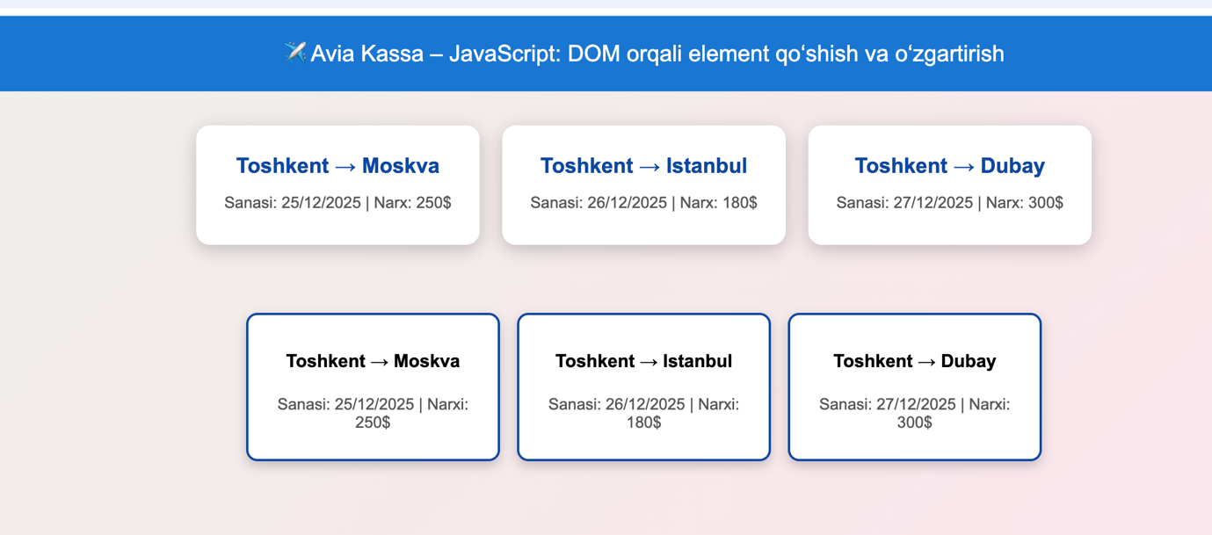

Xulosa
Ushbu laboratoriya ishida JavaScript yordamida DOM orqali element yaratish, qo‘shish va o‘zgartirish mavzusi amaliy jihatdan o‘rganildi. Avia Kassa loyihasida foydalanuvchi uchun interaktiv chipta kartalari yaratilib, ularga click event orqali tanlangan chipta ma’lumotlari output bo‘limida ko‘rsatildi.
Amaliyot davomida quyidagi ko‘nikmalar shakllandi:
- DOM manipulyatsiyasi – createElement, appendChild va textContent metodlari yordamida yangi elementlar yaratish va ularni sahifaga qo‘shish.
- Interaktivlik – foydalanuvchi harakatiga mos javob beruvchi elementlar yaratish (addEventListener).
- Vizual effektlar – hover va fade-in animatsiyalari orqali foydalanuvchi tajribasini yaxshilash.
- Elementlarni boshqarish – tanlangan chipta ma’lumotlarini alohida output div’da ko‘rsatish orqali sahifa kontenti dinamik boshqarildi.
Natijada, DOM manipulyatsiyasi yordamida web-sahifa dinamik va interaktiv bo‘lib, foydalanuvchi harakatlariga moslashuvchanlik oshdi. Ushbu laboratoriya ishida o‘rganilgan usullar real web-ilovalarda kontentni dinamik yaratish, boshqarish va foydalanuvchi bilan interaktiv aloqani ta’minlash imkonini beradi.
Shu sababli JavaScript orqali DOM bilan ishlashni bilish har bir web-dasturchi uchun muhim va zarur ko‘nikma hisoblanadi.

